«Минутка безопасности» прошла в Полысаево
Сотрудники Госавтоинспекции посетили школу № 14 в городе Полысаево, где рассказали учащимся о том, как правильно вести себя на проезжей части дороги, разъяснили, как правильно переходить проезжую часть в различных дорожных ситуациях.
Инспекторы отметили, что необходимо с ранних лет неукоснительно соблюдать правила дорожного движения.
В процессе беседы полицейские обсудили со школьниками причины и условия, способствующие совершению дорожно-транспортных происшествий, к каким последствиям приводит игнорирование правил дорожного движения.
Затронули темы «дорожных ситуаций-ловушек», встречающихся на пути движения в школу, безопасности перехода проезжей части дороги и имеющихся объектах улично-дорожной сети в районе образовательного учреждения.

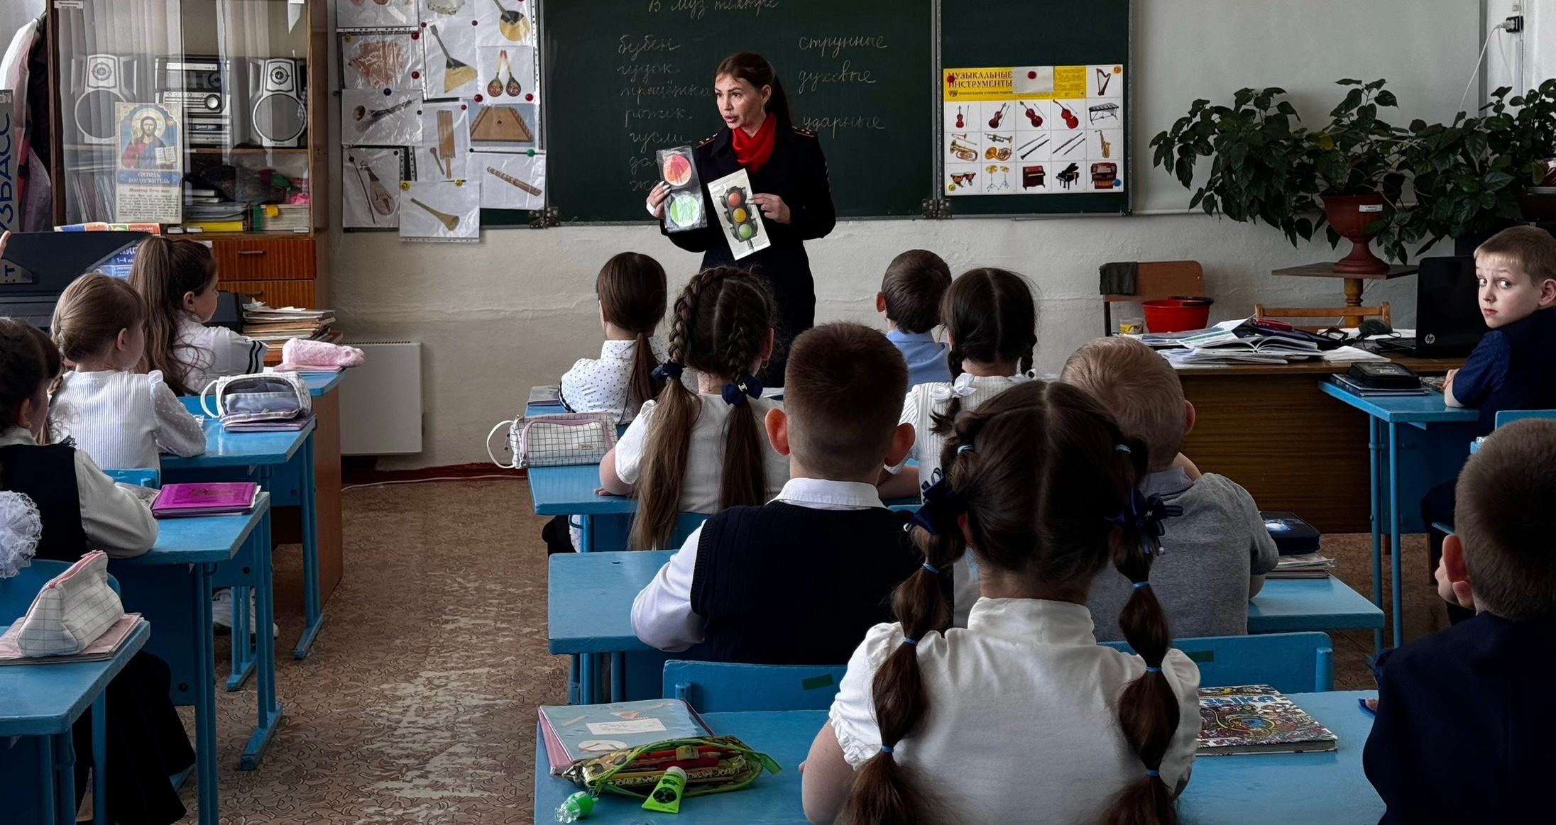
Начальник ОГИБДД Межмуниципального отдела МВД России «Ленинск-Кузнецкий» подполковник полиции Каличкин А.М.

